
第１５３回
憲法ひろば
第177号（２面）2020年1月16日
発行:調布九条の会「憲法ひろば」
E-Mail：chofu9jou@yahoo.co.jp WEBサイトhttp://www.geocities.jp/chofu9jou/index.html
（１頁からつづく）

三・一独立運動

日本軍による苛酷な弾圧の下、日本の侵略に対する組織的な武力闘争が全国的に広まった。１９０９年、抗日闘争の指導者の一人、安重根がハルビン駅頭で伊藤博文を射殺。19年、東京の朝鮮人留学生が発表した独立宣言書が京城（現ソウル）のパゴタ公園で読み上げられ、朝鮮全土に独立運動が広まった。大韓民国臨時政府が上海に設置された。

植民地支配の戦後処理・保障と在日コリアンの処遇

朝鮮では戦後直ちに朝鮮人民共和国建国宣言が出されたが、米ソ対立による分割占領で独立の動きが潰され、48年には大韓民国、朝鮮民主主義人民共和国が成立し分断が固定化された。
在日コリアンは、45年の選挙権剥奪、52年の日本国籍剥奪(指紋押捺や外国人登録証携帯の義務づけ、社会保障や軍人援護から除外、就職差別、公務員採用制限など）のもとで、特に朝鮮籍の人は81年に難民条約批准によって協定永住権が付与されるまで30年以上、権利を剥奪されていた。
１９９０年代には、95年の「戦後50年村山首相談話」、98年の日韓共同宣言、日中共同宣言、02年の日朝平壌宣言がいずれも植民地支配、侵略という語を使用し、歴史の事実を謙虚に受け止め、痛切な反省とお詫びを表明した。

植民地意識の欠落を示す日本国民の他人事意識

しかし、このように変化した政府見解が国民全体の歴史認識をも変化するにはいたらず、近代日本のアジアに対する侵略加害の歴史認識、とりわけ植民地支配についての認識の欠落を克服するにはいたらなかったことが、今日の日本国民の歴史認識の歪みを決定的にしていると言わざるを得ない。
朝鮮半島が南北に分断され、戦争の危機をずっと抱え込んできたのは、日本の植民地支配によって朝鮮半島に存在していた国家を消滅させてしまったことに大きな責任があり、私たち自身の問題なのだ。
「日韓対立」は実は両国それぞれ国内の民主派と非民主派の対立と見ることが必要だ。

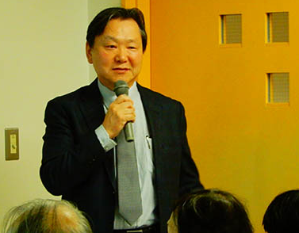
▼学び直したい歴史的背景

徴用工問題はとても難しい問題だと思った。しかし、強制労働があったことは事実だし、被害者はこの事実を決して忘れない。加害者も誠実にこの問題に対処すべきです。日本政府は不誠実です。逃げてはなりません。事実に向き合うべきです。日韓関係の歴史的背景も、もう一度学び直したいと思います。重要な問題です。（下石原・匿名）

▼対立を煽る政権代弁者

マスコミ等では安倍政権の代弁者としての学者や知識人が「すでに解決した問題を何度も持ち出す韓国」と主張して対立を煽っている。事実を知ることが本当に大事になっていると感じました。市民や若者が気軽に歴史や政治を学び、語る場がもっと必要。こんな時代だから必要です。この会は毎回とても充実しており勉強になります。（富士見町、岸塚雅雄）

▼日本政府の姿勢を思わずにいられない

川上さんは一貫して戦後補償問題の弁護にかかわっていらした。最初に法廷で拝見したのは「平頂山事件」の裁判だった。結審の時の最終弁論は迫力があり素晴らしかった。フランスがドイツに事実認定だけで謝罪を求めなかったのは、戦後のドイツの徹底的な謝罪と償いの姿勢にあるとの話を聞いて、対照的な日本政府の姿勢を思わずにはいられない。
石山さんは、詳細な歴史経緯を踏まえ朝鮮半島における日本政府の植民地政策を暴き出した。私たち日本人があまりにも隣国との歴史を知らなさすぎるのではないかとの指摘が胸に刺さった。
（柴崎、三宅征子）

▼薄らいでいた日韓条約

日韓条約に反対するデモにも行っていましたが、日韓基本条約についての認識が薄らいでいました。勉強させていただき感謝しています。（無記名）

▼貴重な話だった

慰安婦問題は学習の機会がありましたが、徴用工問題については、今まで学習の機会がなく、川上先生のお話は貴重でした。（無記名）

▼無責任な日本が恥ずかしい

今回の問題は歴史的にきちんと学ぶことなく70年余、この間の日韓関係の理解を難しくしている、と常々感じていた。しかし、根本は人権侵害をした侵略戦争にある。日本（政府）は責任を取らない国だ。恥ずかしい。とても勉強になりました。（無記名）

▼大局的理解に役立った

難しい複雑な問題を詳しくわかりやすく抗議していただき、大変勉強になりました。少しは理解が深まったかなと思います。石山さんの報告は大局的な流れをつかむのにとても役立ちました。（国分寺市、匿名）

▼マスコミの解説は不十分

整理された話で分かりやすかったです。改めて、徴用工問題についてのマスコミの説明が不十分というか、かなり政府寄りだったように思います。特にテレビのワイドショーの解説が気になります。石山先生の教科書に関するお話も資料もよかったです。（無記名）

▼次世代にまともな社会を

学ばなければならない、学んで日本の在り方をきちんと正していかなければならない問題を、史実に基づいて勉強する機会だった。参考資料をいただいて感謝です。遅ればせながらきちんと学び、行動し、次の世代にまともな社会を手渡したいです。（無記名）

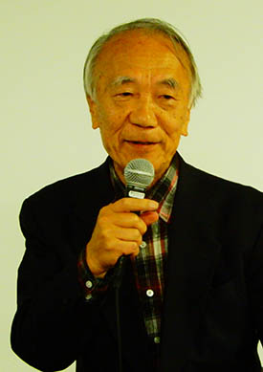

第154回(2月)例会 参加費：300円
大島憲法と日本国憲法を歓迎し
た三多摩人 お話：古橋 研一さん
日時：2月24日(月･休)13:30～
場所：教育会館201･203

第155回(3月)例会 参加費：300円
消費増税後のアベノミクスと日本経済
のこれから お話：山家悠紀夫さん
日時：3月29日(日)13:30～ 場所：未定

5･3 憲法集会2020 に参加しましょう！
第156回(5月)例会 参加費：300円
前川喜平さんの講演が決定
日時：5月4日(月･休)13:30～
場所：たづくり12階｢大会議場｣

